Croisons les regards des sciences sociales pour éclairer l’ensemble des relations possibles entre le diplôme, l’emploi et le salaire?

Item1 : comprendre que la poursuite d’étude est un investissement en capital humain et que sa rentabilité peut s’apprécier en termes de salaire escompté, d’accès à l’emploi et de réalisation de ses capabilités

Etape 1 : passe ton bac d’abord !!!!
Support documentaire : Chante ton bac d’abord…Film documentaire de David André 24 janvier 2014
https://www.youtube.com/watch?v=OfExFPGg7jI
Visionnage entre 1 minute 37 et 15 minutes 10 et travail individuel de prise de note
- Pour Gaëlle et ses amis que doit permettre la poursuite d’études ? Pour les parents ?
Gaëlle et ses amis | Parents de Gaëlle | Parents de Rachel
Et pour toi ?

En binôme répondez aux questions 2/3 afin d’être capable de m’expliquer à l’oral la phrase ci-dessous comme si vous étiez le professeur, je passerai dans les rangs vous accompagner et vous proposez une prise de parole.
« La poursuite d’études peut être considérée notamment par certains parents comme un investissement dans du capital humain et qui peut être rentable ».
- De quoi peut se composer le capital humain ?
- Justifiez le choix du vocabulaire économique : investissement ? Rentabilité ? (Au-delà du travail réalisé grâce au document vidéo vous pouvez vous aider en partant de la définition économique de ces termes donnée par les dictionnaires de SES)
Pour aller plus loin….
- Montrez que Gaëlle à un regard non économique sur la poursuite d’études
Etape 2 : Tu verras ça paiera !
Former des trios, chaque trio ne va traiter qu’un point parmi les trois suivants (salaire, accès à l’emploi, accès à la stabilité de l’emploi) puis reconstituer des trios dans lesquels chaque élève a traiter un point différent afin qu’ils se corrigent mutuellement, dans le trio un rapporteur prend des notes en vue de présenter le travail à la classe (volontariat sinon laissez faire le hasard du tirage au sort…).
- Sélectionnez des données qui permettent de prouver que la poursuite d’études de plus en plus longues est rentable en termes :
- De salaire
- D’accès à l’emploi
- D’accès à la stabilité de l’emploi
Faites ensuite les lectures et comparaisons pertinentes.
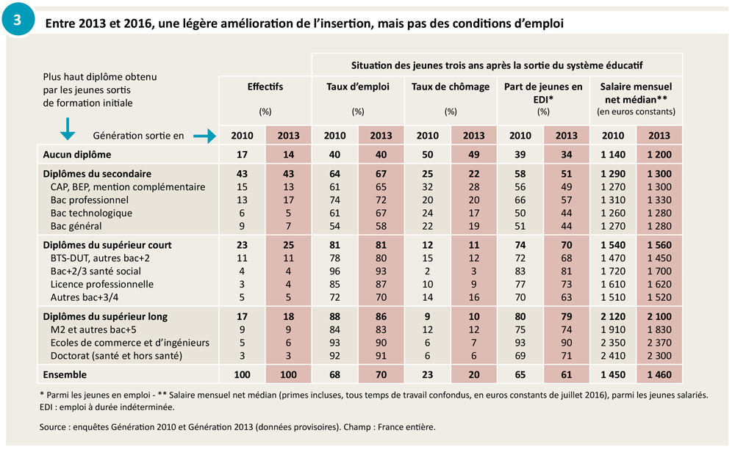
Un peu d’aide ?
Repérez tous les éléments nécessaires à une bonne compréhension du document (titres, unités, variables étudiées…),
Assurez-vous alors que vous comprenez « comment marche le document » avant de vous lancer dans la réponse.
Bien comprendre la mission liée au document, je dois ….

Trier : quel type d'information je dois chercher en fonction de la mission, je surligne ou entoure les éléments dont j’ai besoin

Au brouillon je fais mes lectures, je cible et réalise mes calculs (différence en points de %, rapport entre deux chiffres pour bien marquer une différence ou une évolution…)

Etape 3 : et te permettra la liberté des choix !
Pour Amartya Sen (1992), la vie est faite d’un ensemble de « fonctionnements » liés entre eux, composés des états et des actions des personnes. Ces « fonctionnements » individuels peuvent aller du plus simple (avoir suffisamment mangé, être en bonne santé, avoir un toit pour dormir, etc.) au plus complexe (être heureux, participer à la vie démocratique, rester digne à ses yeux, etc.). Les « capabilités » d’une personne déterminent les diverses combinaisons de « fonctionnements » qu’elle peut accomplir. Elles représentent alors, dans l’espace des « fonctionnements », la liberté pour les personnes de choisir entre différents modes de vie.
L’éducation représente un vecteur de l’augmentation des capabilités réelles des personnes, car elle renforce l’autonomie et l’émancipation de tous, y compris ceux vivant dans un environnement familial restrictif. L’éducation aide à l’affranchissement de tels environnements restrictifs en libérant les choix du poids des contraintes sociales ou institutionnelles et parce qu’elle influe sur l’étendue des libertés des personnes.
Il existe en effet une différence fondamentale entre ce que nous réalisons effectivement, nos accomplissements » et « nos libertés d’accomplir ». Cette distinction est essentielle, car elle éclaire diverses facettes du processus menant à une plus grande liberté. Alors que l’« accomplissement » a trait à ce qui est effectivement réalisé, la liberté d’accomplir renvoie à l’espace des possibles ou à la « liberté de choix ». Deux individus s’orientent dans une voie professionnelle. Pour l’un, cette voie représente un véritable choix d’orientation parmi différentes options, alors que pour l’autre, elle constitue un choix par défaut. Dans les deux cas, le résultat ou l’ « accomplissement » est le même, mais leur « liberté de choix », leurs « capabilités » sont différentes. L’un opère un véritable choix, alors que l’autre dispose d’une seule option de formation s’il entend poursuivre sa scolarité.
Justice sociale et orientation scolaire : l’éclairage de l’approche par les « capabilités » d’Amartya Sen. France Picard, Noémie Olympio, Jonas Masdonati et Marcelline Bangali https://journals.openedition.org/osp/4515
- Pourquoi la poursuite d’étude augmente les possibilités de faire des choix librement ?
Petit conseil : tenter d’expliquer en partant de l’exemple en caractère gras que vous développerez.
En complément si besoin pour certains élèves voire tous : En France, les bacheliers, toutes filières confondues (générale, technologique et professionnelle), ont un droit d’accès légal à l’université, régi par le Code de l’éducation ou, en d’autres mots, un « droit formel » garanti par l’État. Dans les faits, les chances de réussite à l’université d’un bachelier technologique ou professionnel sont faibles, voire inexistantes pour les filières les plus sélectives. Ainsi, la liberté d’accéder à l’enseignement supérieur est plus formelle que réelle pour beaucoup d’entre eux ». Dans le cadre conceptuel des « capabilités », il est nécessaire de s’assurer que, au-delà des « ressources » et des « droits formels » mis en place, il existe des chances réelles pour l’ensemble des individus de saisir cette « ressource » pour la convertir en liberté réelle.

Croisons les regards des sciences sociales pour éclairer l’ensemble des relations possibles entre le diplôme, l’emploi et le salaire?

Etape 1 : passe ton bac d’abord !!!!
Support documentaire : Chante ton bac d’abord…Film documentaire de David André 24 janvier 2014
- Pour Gaëlle et ses amis que doit permettre la poursuite d’études ? Pour les parents ?
Gaëlle et ses amis | Parents de Gaëlle | Parents de Rachel
Et pour toi ?

« La poursuite d’études peut être considérée notamment par certains parents comme un investissement dans du capital humain et qui peut être rentable ».
- De quoi peut se composer le capital humain ?
- Justifiez le choix du vocabulaire économique : investissement ? Rentabilité ? (Au-delà du travail réalisé grâce au document vidéo vous pouvez vous aider en partant de la définition économique de ces termes donnée par les dictionnaires de SES)
Pour aller plus loin….
- Montrez que Gaëlle à un regard non économique sur la poursuite d’études
Etape 2 : Tu verras ça paiera !
- Sélectionnez des données qui permettent de prouver que la poursuite d’études de plus en plus longues est rentable en termes :
- De salaire
- D’accès à l’emploi
- D’accès à la stabilité de l’emploi
Faites ensuite les lectures et comparaisons pertinentes.

Etape 3 : et te permettra la liberté des choix !
Pour Amartya Sen (1992), la vie est faite d’un ensemble de « fonctionnements » liés entre eux, composés des états et des actions des personnes. Ces « fonctionnements » individuels peuvent aller du plus simple (avoir suffisamment mangé, être en bonne santé, avoir un toit pour dormir, etc.) au plus complexe (être heureux, participer à la vie démocratique, rester digne à ses yeux, etc.). Les « capabilités » d’une personne déterminent les diverses combinaisons de « fonctionnements » qu’elle peut accomplir. Elles représentent alors, dans l’espace des « fonctionnements », la liberté pour les personnes de choisir entre différents modes de vie.
L’éducation représente un vecteur de l’augmentation des capabilités réelles des personnes, car elle renforce l’autonomie et l’émancipation de tous, y compris ceux vivant dans un environnement familial restrictif. L’éducation aide à l’affranchissement de tels environnements restrictifs en libérant les choix du poids des contraintes sociales ou institutionnelles et parce qu’elle influe sur l’étendue des libertés des personnes.
Il existe en effet une différence fondamentale entre ce que nous réalisons effectivement, nos accomplissements » et « nos libertés d’accomplir ». Cette distinction est essentielle, car elle éclaire diverses facettes du processus menant à une plus grande liberté. Alors que l’« accomplissement » a trait à ce qui est effectivement réalisé, la liberté d’accomplir renvoie à l’espace des possibles ou à la « liberté de choix ». Deux individus s’orientent dans une voie professionnelle. Pour l’un, cette voie représente un véritable choix d’orientation parmi différentes options, alors que pour l’autre, elle constitue un choix par défaut. Dans les deux cas, le résultat ou l’« accomplissement » est le même, mais leur « liberté de choix », leurs « capabilités » sont différentes. L’un opère un véritable choix, alors que l’autre dispose d’une seule option de formation s’il entend poursuivre sa scolarité.
Justice sociale et orientation scolaire : l’éclairage de l’approche par les « capabilités » d’Amartya Sen. France Picard, Noémie Olympio, Jonas Masdonati et Marcelline Bangali https://journals.openedition.org/osp/4515
- Pourquoi la poursuite d’étude augmente les possibilités de faire des choix librement ?

